### 1.4.6. Weitere Aufgabenstellungen zu Funktionsuntersuchungen

In diesem Kapitel sollen einige Aufgabenstellungen zu Funktionsuntersuchungen besprochen werden, die häufig in Abschlussprüfungen gefordert werden.

**Schnittpunkte von Funktionen**

Theorie: Zum Berechnen von Schnittpunkten werden die Funktionsgleichungen gleichgesetzt und nach x aufgelöst.

 



Der x-Wert wird in eine der Gleichungen eingesetzt und man erhält . Die Funktionen f und g schneiden sich also in S (0,55|1,73).

**Funktionen „ohne Knick“**

Theorie: Funktionen sollen „ohne Knick“ ineinander übergehen. Dies ist genau dann der Fall, wenn  ist.

Die Funktion  stellt den Verlauf einer Straße dar. Im Punkt P (2|0) soll tangential eine neue Straße beginnen, die parabelförmig zum Ort Q (0|–0,5) führt.

* Bestimmen des Anstieges von f im Punkt P   
  
* Aufstellen der Parabelgleichung   
    
    
  P liegt auf p   
    
  Q liegt auf p   
  
* Lösen des Gleichungssystems   
    
    
  Die Straße hat die Form    
  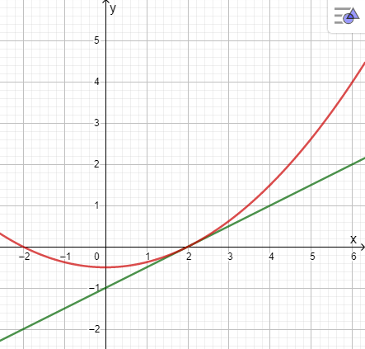

**Deutung von Integralfunktionen**

Theorie:

Das Integral kennzeichnet die Fläche zwischen einer Funktion und der 1. Achse.

Die Wachstumsgeschwindigkeit eine Giraffenweibchens kann durch die Funktion  (t in Jahren) beschrieben werden.

Berechnen Sie den Wert des Terms . Deuten Sie das Ergebnis im Sachzusammenhang.

Berechnung: 

Deutung:

Das Integral summiert jetzt alle Wachstumsgeschwindigkeiten in den Jahren 1 bis 4. Der Faktor  bildet daraus den Mittelwert.

Das Giraffenweibchen wächst in den Jahren 1 bis 4 durchschnittlich 44,375 cm pro Jahr.